PROIECTUL NR.2

BAZE DE DATE

Proiect întocmit de: Bociort Dinu Iulian

Facultatea: Automatică și Calculatoare , Seria: IS

Anul II, Semigrupa 1.1



i) Stuctura bazei de date utilizată:

Bilant:

|  |  |  |  |  |  |  |  |
| --- | --- | --- | --- | --- | --- | --- | --- |
| Nr_cont | Descriere | Tip_cont | Sold_init | Sold | Suma_creditoare | Suma_debitoare | Nr_tranza_implicat |

Tranzitii:

|  |  |  |  |  |  |  |
| --- | --- | --- | --- | --- | --- | --- |
| Nr_cont | cont_c | cont_d | Nr_tranzactie | Data_tranzactiei | Suma_trans | Descriere_tranz |

Primary Key

Foreign Key

ii)Dimensionare coloane, constrângeri:

* Constrangeri de domeniu, care definesc valorile luate de un atribut:

NOT NULL se aplica pentru campurile: tip_cont din tabela bilant;

UNIQUE se aplica la campul nr_tranzactie din tabela tranzactii;

CHECK – se verifica in tabela bilant daca nr_tranzactiei si suma_tranz sunt numere pozitive si nu poate fi mai mari decat 10000.

* Constrangeri de integritate a entitatii:

PRIMARY KEY – nr_cont din tabela bilant;

* Constrangeri de integritate referentiala:

FOREIGN KEY – nr_cont din tabela tranzactii cu referinta la nr_cont din tabela bilant cu clauza ON DELETE CASCADE;

1. Crearea tabelelor se face după cum urmează:

CREATE TABLE bilant (

nr_cont NUMBER(5) PRIMARY KEY,

descriere VARCHAR(50),

tip_cont CHAR(2) NOT NULL,

sold_initial NUMBER(6,3) ,

sold NUMBER (6,3),

suma_creditoare NUMBER (9,2) DEFAULT 0,

suma_debitoare NUMBER(9,2) DEFAULT 0

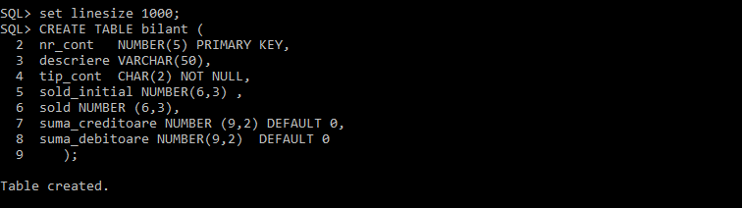 );

CREATE TABLE tranzactii (

Nr_cont NUMBER(5),

nr_tranzactie INTEGER Unique CHECK ((nr_tranzactie>0) and (nr_tranzactie<10000)) ,

cont_d NUMBER(5) NOT NULL,

cont_c NUMBER(5) NOT NULL,

data_tranz DATE default sysdate,

suma_tranz FLOAT CHECK((suma_tranz>0) and (suma_tranz<10000)),

descriere_tranz VARCHAR(10),

constraint c1 foreign key (nr_cont) references bilant (nr_cont) ON DELETE CASCADE

);

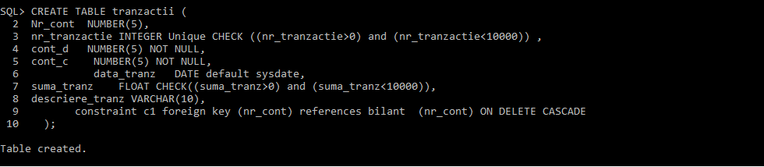

DESCRIBE bilant;

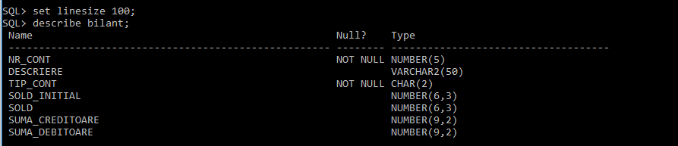

Describe tranzactii;

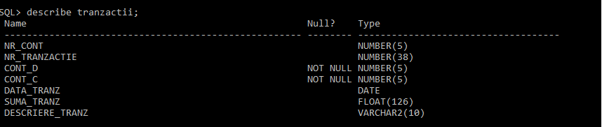

1. Inserarea datelor în tabela bilant:

INSERT INTO bilant (nr_cont, descriere, tip_cont, sold_initial, sold) VALUES (32156,'castiguri','ac',100,540);

INSERT INTO bilant (nr_cont, descriere, tip_cont, sold_initial, sold) VALUES (56148,'intretinere','pa',500,400);

INSERT INTO bilant (nr_cont, descriere, tip_cont, sold_initial, sold) VALUES (94512,'rezerva','ca',700,520);

INSERT INTO bilant (nr_cont, descriere, tip_cont, sold_initial, sold) VALUES (45123,'materiale','pa',300,545);

INSERT INTO bilant (nr_cont, descriere, tip_cont, sold_initial, sold) VALUES (15469,'plati','ac',809,222);

SET LINESIZE 1000;

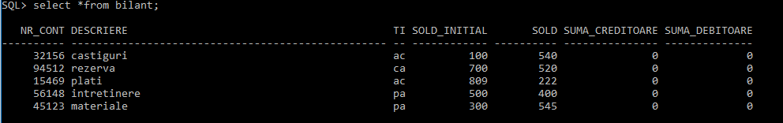SELECT * FROM conturi;

ALTER TABLE bilant ADD nr_tranz_implicat INTEGER default 0;

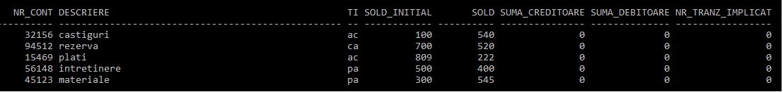

ALTER TABLE bilant MODIFY sold_initial NUMBER(9,3);

ALTER TABLE bilant MODIFY sold NUMBER(9,3);

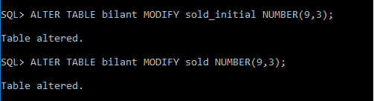

3. Sa se implementeze o procedura care sa implementeze o tranzactie, stiind ca aceasta presupune 2 conturi – unul debitor (din care pleaca banii) si respectiv unul creditor (in care intra banii), procedura primeste ca si parametrii de intrare numarul tranzactiei, contul debitor, contul credtor, suma tranzactionata precum si o descriere a tranzactiei.

CREATE OR REPLACE PROCEDURE tranz ( nr_tranzactiei INTEGER, cont_d NUMBER, cont_c NUMBER, data_tranz DATE, suma_tranz FLOAT, descriere VARCHAR )

AS

BEGIN

INSERT INTO tranzactii VALUES(nr_tranzactiei, cont_d, cont_c, data_tranz, suma_tranz, descriere);

UPDATE bilant SET nr_tranz_implicat=nr_tranz_implicat+1 WHERE nr_cont=cont_d OR nr_cont=cont_c;

END;

/

EXECUTE tranz(1,32156,15469,'02-03-2010',259.5,'plata');

EXECUTE tranz(2,32156,56148,'10-05-2010',542.6,'cheltuieli');

EXECUTE tranz(3,94512,45123,'24-04-2015',879.7,'stoc');

EXECUTE tranz(4,32156,94512,'06-04-2017',1546,'achizitii');

EXECUTE tranz(5,45123,15469,'02-05-2016',485.5,'taxe');

4. Sa se implementeze un trigger care atunci cand este introdusa o tranzactie automat sa calculeze soldul conturilor implicate in tranzactie.

CREATE OR REPLACE TRIGGER tri

AFTER INSERT ON tranzactii

FOR EACH ROW

DECLARE

c1 NUMBER;

c2 NUMBER;

s FLOAT;

sold FLOAT;

BEGIN

c1:=:NEW.cont_d;

c2:=:NEW.cont_c;

s:=:NEW.suma_tranz;

SELECT sold INTO sold FROM bilant WHERE nr_cont=c1;

IF sold < s THEN

RAISE_APPLICATION_ERROR(-20000,'Suma prea mica in cont!');

ELSE

UPDATE bilant SET sold=sold-s WHERE nr_cont=c1;

UPDATE bilant SET sold=sold+s WHERE nr_cont=c2;

UPDATE bilant SET suma_debitoare=suma_debitoare+s WHERE nr_cont=c1;

UPDATE bilant SET suma_creditoare=suma_creditoare+s WHERE nr_cont=c2;

END IF;

END;

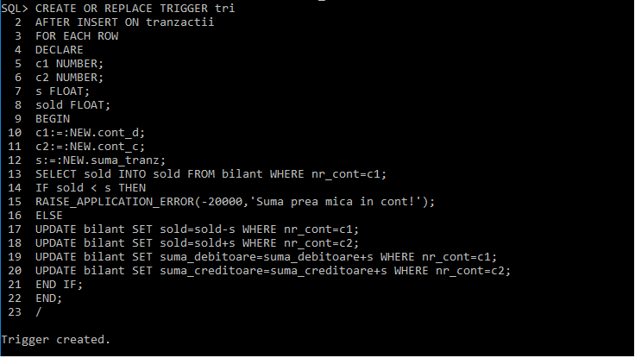/

5) Să se afişeze toate tranzacţiile în care este folosit un anumit cont

SELECT * FROM tranzactii WHERE cont_d=32156 OR cont_c=32156;

6) Să se afişeze toate tranzactiile care au fost introduse in perioada (01.01.2010-01.06.2010)

SELECT * FROM tranzactii WHERE data_tranz > '01-01-2010' AND data_tranz < '01-06-2010';

7) Să se calculeze şi să se afişeze bilantul initial, suma totala creditoare, respectiv debitoare, pentru toate conturile

SELECT sold_initial AS bilantul_initial, sum(suma_creditoare),sum( suma_debitoare) FROM bilant;

8) Să se afişeze toate tranzacţiile care implică conturi de un anumit tip

SELECT nr_tranz, cont_d, cont_c, data_tranz, suma_tranz FROM bilant, tranzactii WHERE (nr_cont=cont_d OR nr_cont=cont_c) AND tip_cont='ac group by nr_cont';

9) Să se steargă un cont daca nu exista tranzactii pentru el

DELETE FROM conturi WHERE nr_tranz_implicat = 0;

10) . Să se afiseze contul care apare in cele mai multe tranzactii precum si numarul de tranzactii in care el apare

select nr_cont, count(nr_cont) from tranzactii having count(nr_cont)=(select max(count(nr_cont)) from tranzactii group by nr_cont) group by nr_cont;

DROP TABLE bilant;

DROP TABLE tranzactii;